TEST NGA LËNDA E BIOLOGJISË KLASA VII T-1A |  |  |  |  |  |  |  |  |  |  |  | Pikët | Rezultati
EMRI DHE MBIEMRI |  |  |  |  |  | PARALELJA:  __________ |  |  | DATA: 26 10 2024 |  |  | Pikët | Rezultati
1 | Bashkësia e qelizave të një organizmi që kanë formë, ndërtim dhe funksion të ngjashëm formon:  a) organin b) indin c) sistemin e organeve |  |  |  |  |  |  |  |  |  |  | 5
2 | Përshkrimi: është formë e veqantë e indit muskulor, që për nga ndërtimi i përngjan indit muskulor skeletorë, kurse sipas funksionit indit muskulor të lëmuar i përgjigjet  __________________________________ |  |  |  |  |  |  |  |  |  |  | 10
3 | Lëkura është e ndërtuar nga 3 shtresa, shëno ato: 1__________________________,  2_________________________________, 3_______________________________ |  |  |  |  |  |  |  |  |  |  | 15
4 | Sëmundjet e lëkurës të shkaktuara nga kërpudhat patogjene quhen:  a) zgjebe b) akne c) dermatomikoza |  |  |  |  |  |  |  |  |  |  | 5
5 | Ashti më i gjatë në organizëm është _______________________ , ndërsa eshtrat më të imët  ndodhen në ______________________________ |  |  |  |  |  |  |  |  |  |  | 10
6 | Trupi i njeriut përbëhet prej më tepër se ______ eshtrave të cilat lidhen në mes vete në tri mënyra,  shëno lidhjet në mes eshtrave_______________________________________ |  |  |  |  |  |  |  |  |  |  | 10
7 | Për cilin skelet bëhet fjalë në këtë përshkrim: “përbëhet nga shtylla rruazore, dërrasa gjoksore dhe  brinjët”_________________________________ |  |  |  |  |  |  |  |  |  |  | 10
8 | Duke marrë si kriter ndërtimin dhe funksionin muskujt ndahen në tri grupe, shëno ato: _________________________, ________________________, _______________________ |  |  |  |  |  |  |  |  |  |  | 15
9 | .  Shëno si quhet dhe në cilin sistem bënë pjesë kjo figurë: |  |  |  |  |  |  | 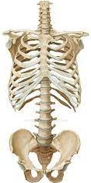 |  |  |  | 10
10 | Në figurë është paraqitur një pjesë e muskulit. Trego se për cilin muskul bëhet fjalë? |  |  |  |  |  |  | 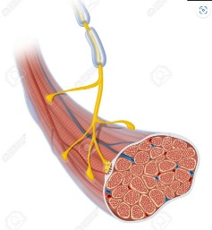 |  |  |  | 10
KRITERI |  |  | 0 deri 39 | 40 deri 54 | 55 deri 64 |  | 65 deri 84 |  |  | 85 deri100 | PIKËT: | NOTA:
NOTA |  |  | 1 | 2 | 3 |  | 4 |  |  | 5 | PIKËT:
MËSIMDHËNËSI: NASER GURI

